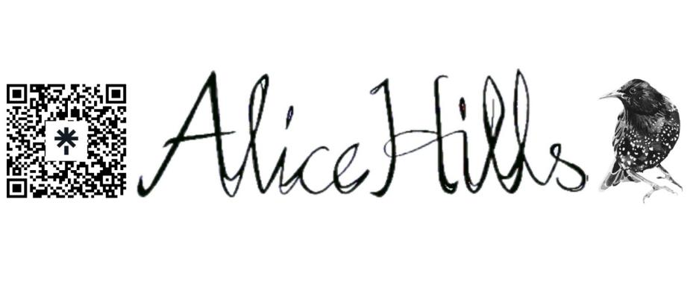
Technical Rider Band
Acoustic Setup
Alice Hills & The Velvet Shadows

Alice Hills
Website
+4915228264148 (für Rückfragen)

Besetzung:
Gesang & Gitarre - Alice Hills
Backup Sängerin - Seraphina Taylor
Chello - Lydia Paulos
Kontrabass - Daire MacMaghunius
Percussion - Matan Goldstein

Benötigt:
- 2 Gesangsmikrofone (Shure Sm58 oder besser)
- 2 Mikrofonständer (gewinkelt) mit Mikrofonklemmen,
mit zugehörigen XLR Kabeln
- 4 klinkenkabel (2 Gitarre, Kontrabass, Chello)
- 2 oder 3 monitore je nach Bühnengröße
- Kontrabass/ Chello & Gitarre haben Klinkenkabel Anschlüsse; benötigen jeweils einen DI Eingang (insgesamt 3) oder ggf. direkt ins Mischpult
- PA
-Mikrofonierung für percussion
- (niedriger) Hocker (klavierhocker höhe) oder armloser Stuhl für Chellistin

Beispielvideo:
https://youtu.be/lPMNzeYk6i4?si=sdlkhzMNyfU40nl1

